Министерство науки и высшего образования Российской Федерации

Пензенский государственный университет

Кафедра «Вычислительная техника»

**ОТЧЕТ**

по лабораторной работе №6

по дисциплине: «Электротехника, электроника и схемотехника»

на тему: «Изучение свойств и области возможных

применений полупроводниковых диодов»

Выполнили:

студенты группы 22ВВВ2

Харитонов Андрей

Шатин Данил

Юртаев Дмитрий

Приняли:

Бычков А. С.

Семенов А. О.

Пенза, 2023

|  |  |
| --- | --- |
| Вариант | 5 |
| Диод | D1N4003 |

**Изучение статических свойств полупроводниковых диодов.**

Схема 8.2 Диоды – кремниевые D1N4003

Измерили напряжение в точке A = 1,065 В

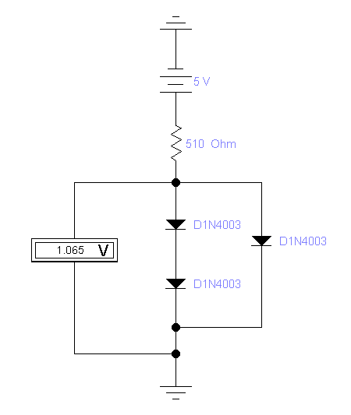

Измерили силу ток на каждом участке цепи

I = 7,715 А I1 = 0 I2 = 7,714 А

Рассчитаем вручную, Udпр = 1,065 В

I = (Uвх – Udпр)/R = 5-1,065/510 = 0,007715 А = 7,715 мА

I1 = 0 I2 = I = 7,715 А (Так как соединение последовательное)

Из этих данных мы делаем вывод, что ток через диоды VD1 И VD2 не течёт, так как не хватает напряжения, чтобы их открыть.

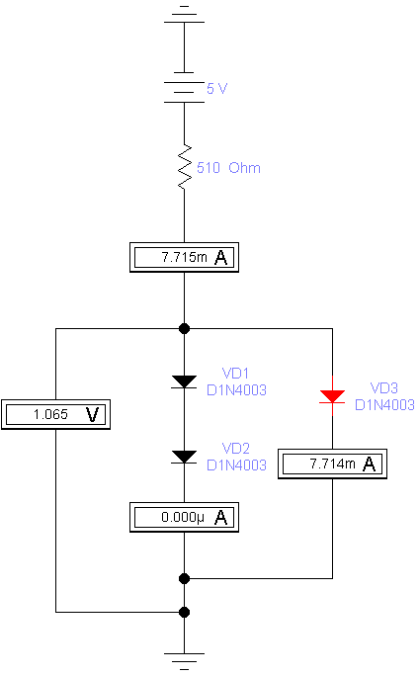

Теперь отключили диод VD3 от земли и наблюдаем следующее поведение цепи

Измерили напряжение в точке A = 2,114 В

I = 5,658 А

I1 = 5,656 А

Рассчитаем вручную

I = Uвх – (Udпр1 + Udпр2)/R = 5 – (1,065 + 1,065)/510 = 0,005627 А = 5,627 мА

I = I1 = 5,627 мА (Так как соединение последовательное)

Теперь видим, что ток течёт через диоды VD1 и VD2, и напряжение на выходе зависит от Udпр этих диодов

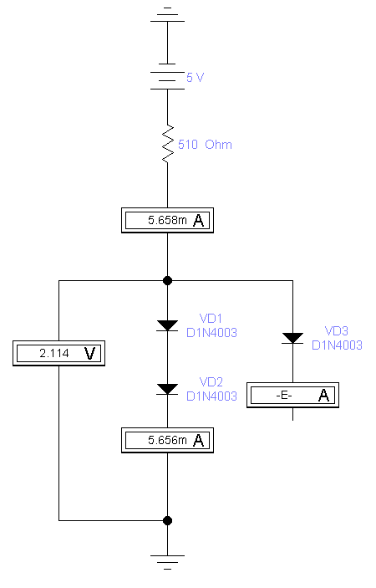

**Изучение динамических свойств и выполняемых логических функций диодных логических элементов.**

Собрали схему А, включив в неё генератор слов, последовательно подавая напряжение на диоды, составили таблицу значений и таблицу истинности

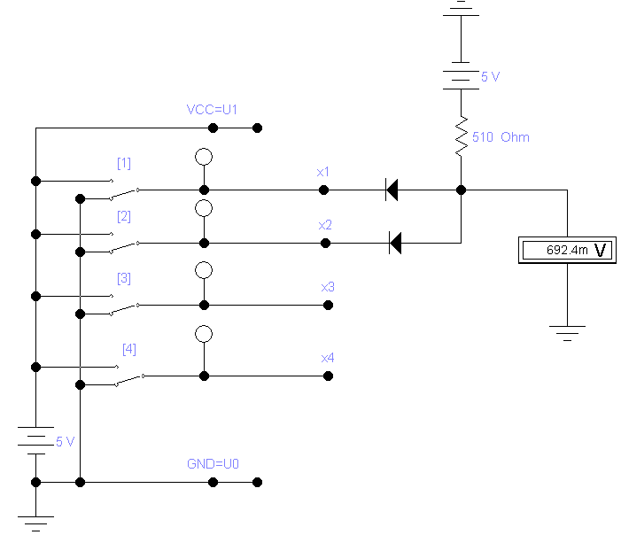

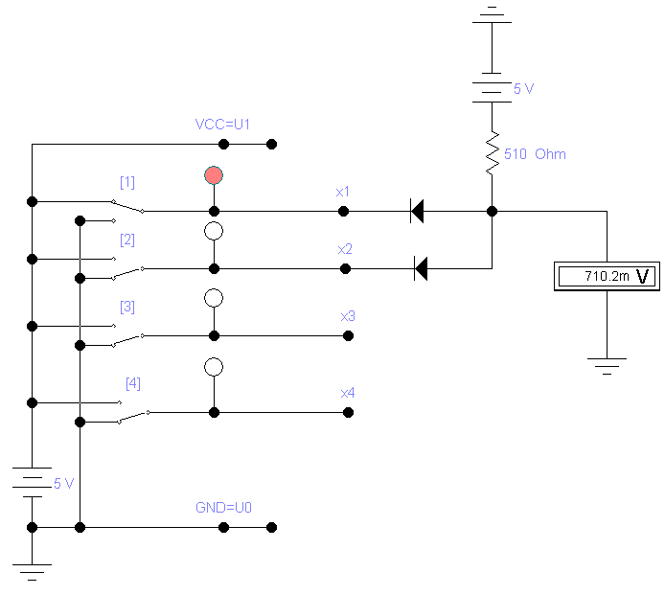

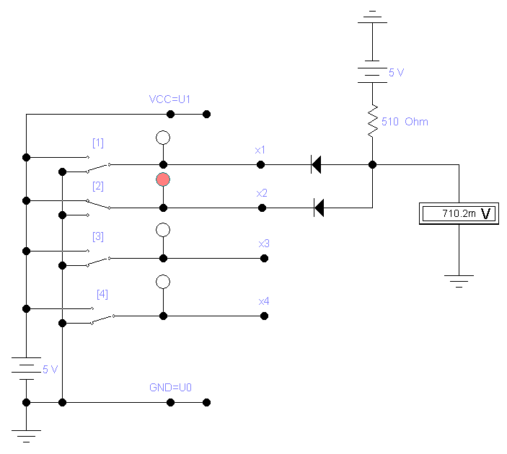

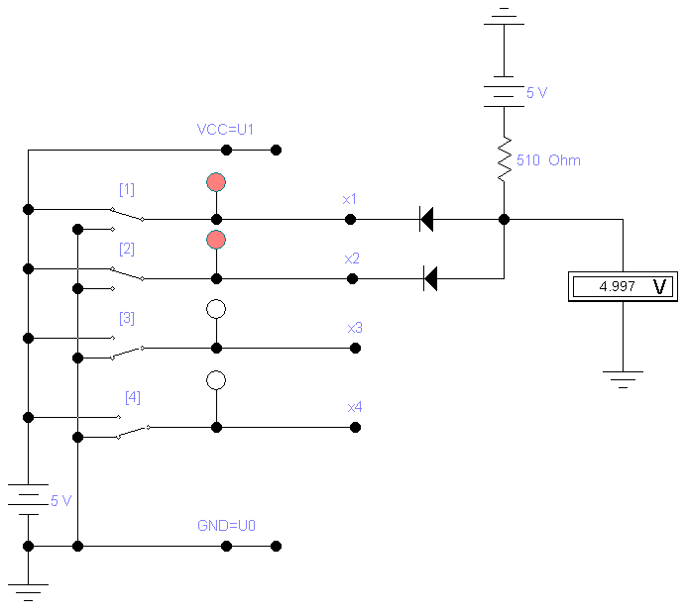

|  |  |  |
| --- | --- | --- |
| Х1(В) | Х2(В) | Y(В) |
| 0 | 0 | 0,6924 |
| 0 | 5 | 0,7102 |
| 5 | 0 | 0,7102 |
| 5 | 5 | 4,997 |

|  |  |  |
| --- | --- | --- |
| Х1 | Х2 | Y |
| 0 | 0 | 0 |
| 0 | 1 | 0 |
| 1 | 0 | 0 |
| 1 | 1 | 1 |

Собрали схему б, составили таблицу значений и таблицу истинности

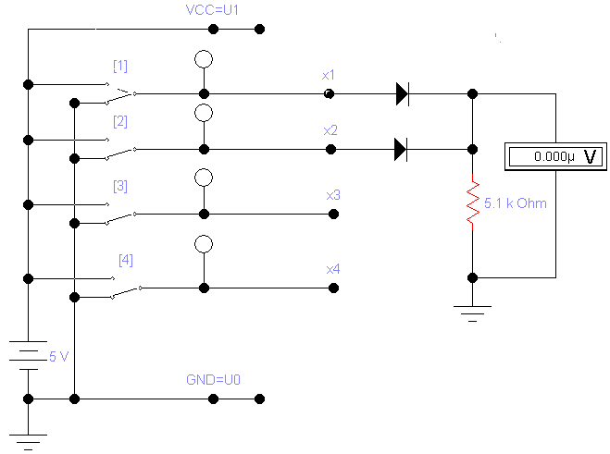

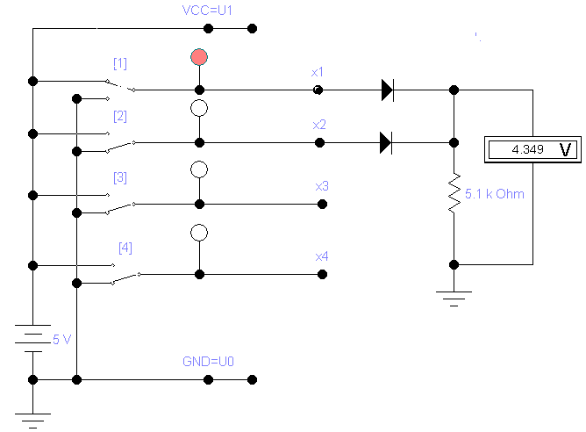

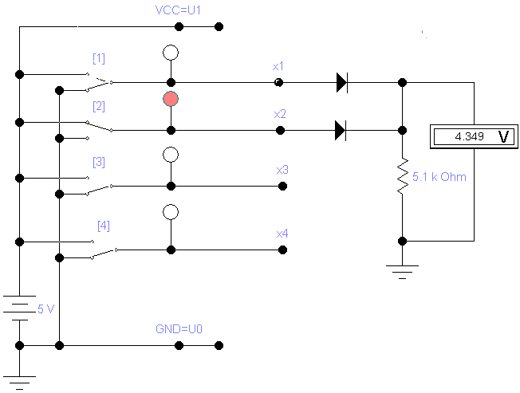

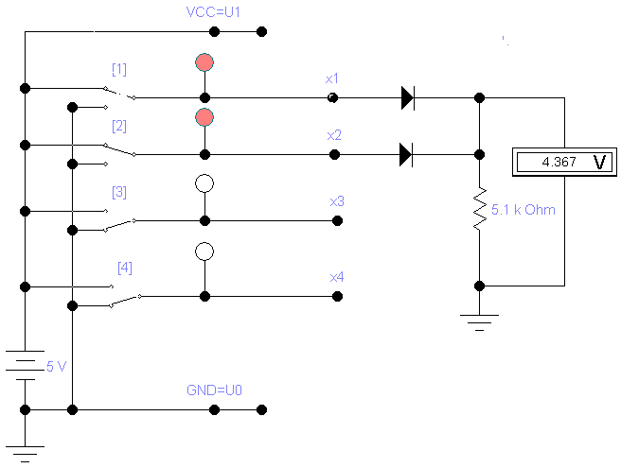

|  |  |  |
| --- | --- | --- |
| Х1(В) | Х2(В) | Y(В) |
| 0 | 0 | 0 |
| 0 | 5 | 4,349 |
| 5 | 0 | 4,349 |
| 5 | 5 | 4,367 |

|  |  |  |
| --- | --- | --- |
| Х1 | Х2 | Y |
| 0 | 0 | 0 |
| 0 | 1 | 1 |
| 1 | 0 | 1 |
| 1 | 1 | 1 |

Собрали схему В, составили таблицу значений и таблицу истинности

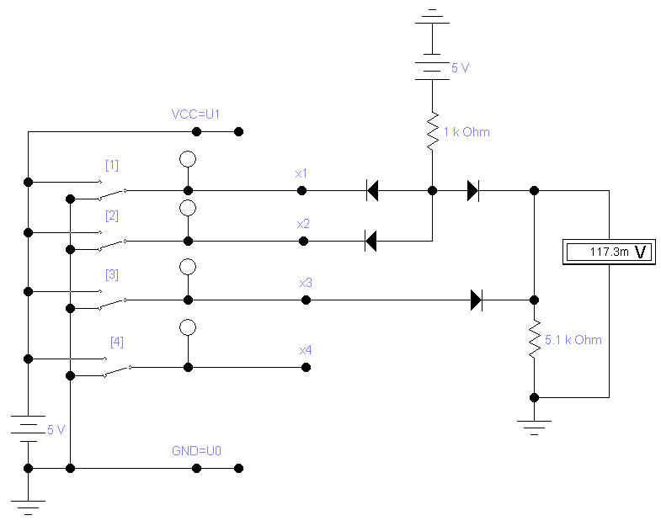

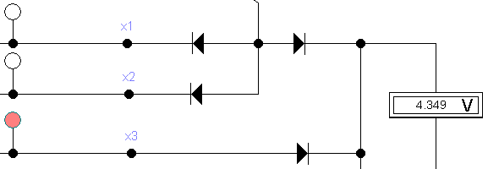

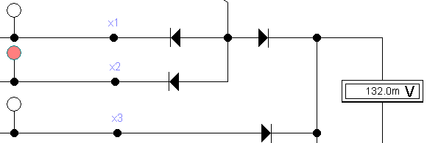

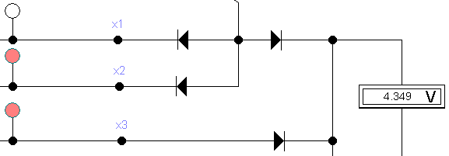

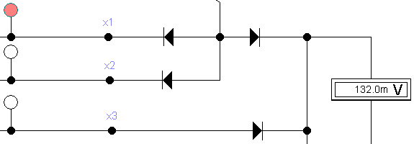

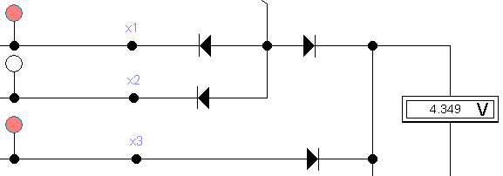

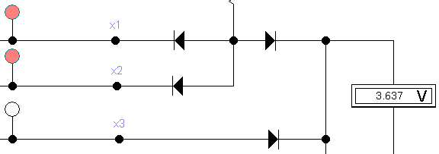

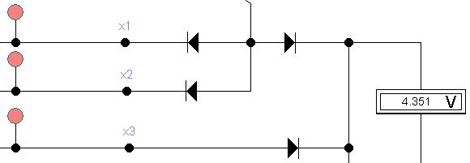

|  |  |  |  |
| --- | --- | --- | --- |
| Х1(В) | Х2(В) | Х3(В) | Y(В) |
| 0 | 0 | 0 | 0,1173 |
| 0 | 0 | 5 | 4,349 |
| 0 | 5 | 0 | 0,132 |
| 0 | 5 | 5 | 4,349 |
| 5 | 0 | 0 | 0,132 |
| 5 | 0 | 5 | 4,349 |
| 5 | 5 | 0 | 3,637 |
| 5 | 5 | 5 | 4,351 |

|  |  |  |  |
| --- | --- | --- | --- |
| Х1 | Х2 | Х3 | Y |
| 0 | 0 | 0 | 0 |
| 0 | 0 | 1 | 1 |
| 0 | 1 | 0 | 0 |
| 0 | 1 | 1 | 1 |
| 1 | 0 | 0 | 0 |
| 1 | 0 | 1 | 1 |
| 1 | 1 | 0 | 1 |
| 1 | 1 | 1 | 1 |

**Измерение вольт-амперной характеристики и быстродействия диода.**

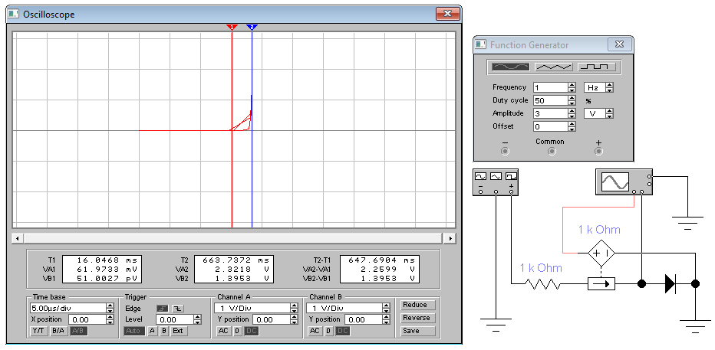

Подключили диод, из нашего варианта измерили его Udпр = 1,0242 В

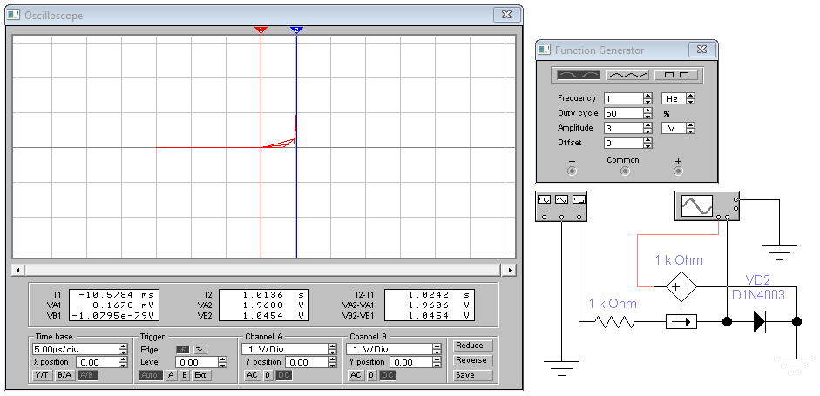

Перевели осциллограф в обычный режим и измерили его Udпр = 1,0268 В

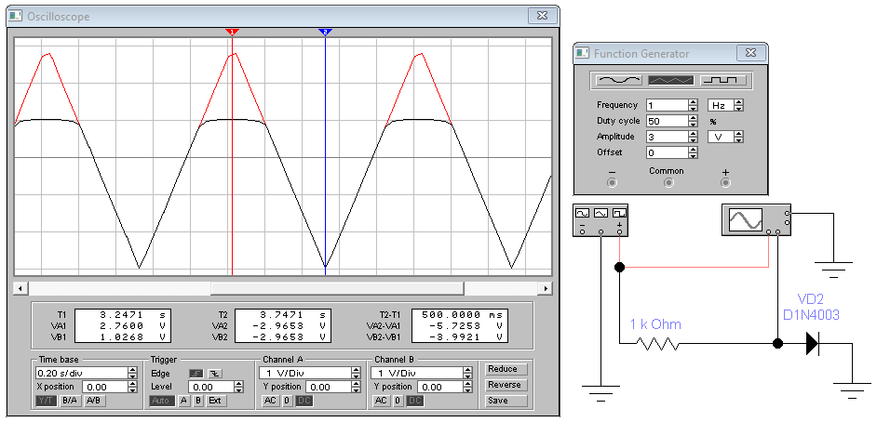

Теперь измеряем быстродействие диода. На маленькой частоте задержки нет. Udпр = 1,0268 В. Также измеряем задержку tзад = 3,9148 нс.

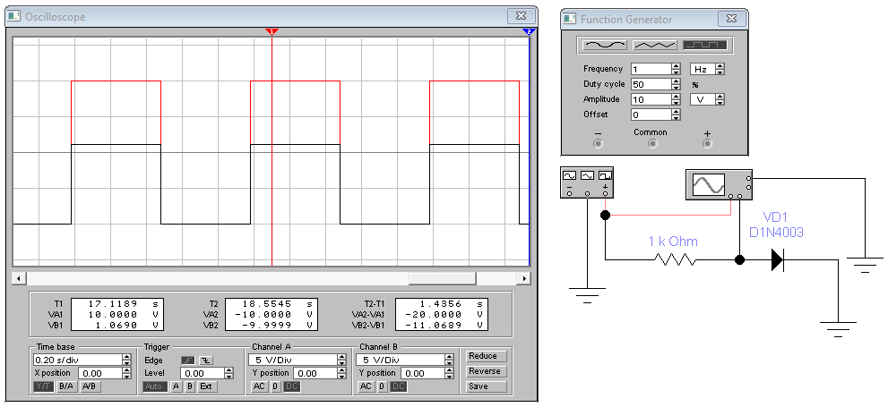

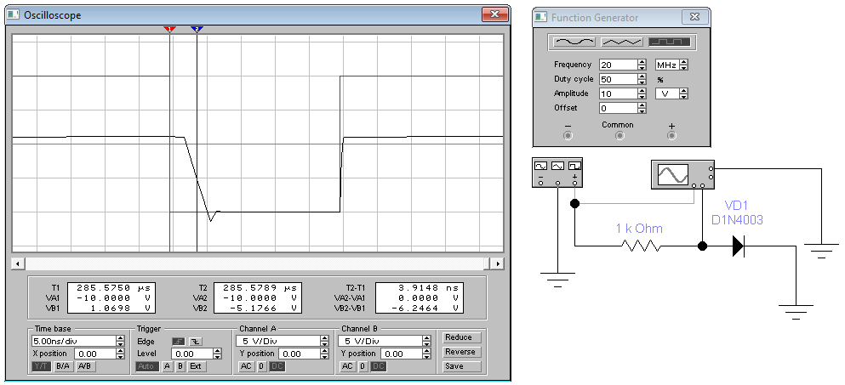

Время рассасывания неосновных носителей зарядов tр=3,9148 нс.

Прямой ток через диод:   Iдпр=(10В-1,0698В)/1кОм=8,9302 мА

Обратный ток через диод: Iдобр=(1,0698В-(-10В))/1кОм=(1,0698В+10В)/1кОм=11,0698 мА

Q= Iдобр* tр= 4,45795 * 10-11 Кл

Увеличили частоту

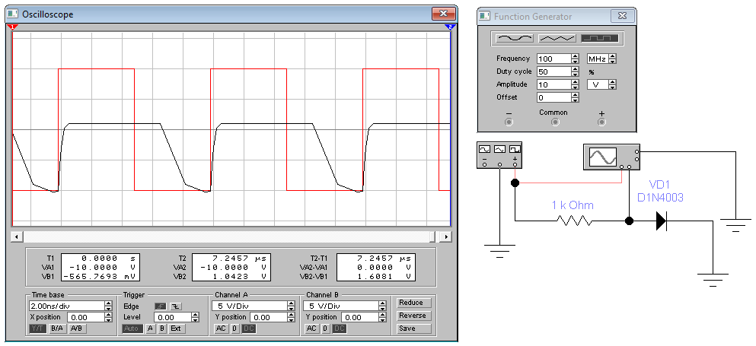

Увеличили скважность до 75%, заряды почти не успевают рассасываться, наблюдаем почти прямую линию.

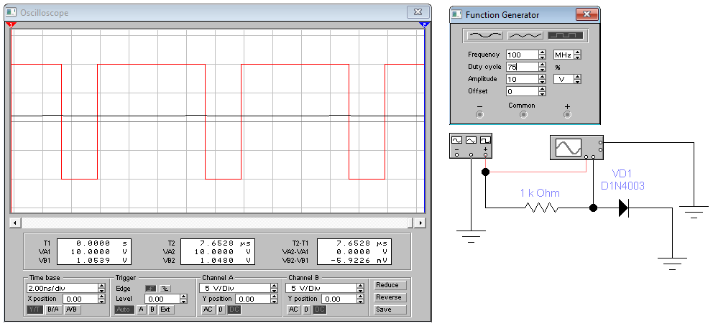

**Изучение однополупериодного выпрямителя.**

Собрали схему однополупериодного выпрямителя видим отклонение амплитуды чёрного сигнала на Udпр диода, отсутствие отрицательной части сигнала

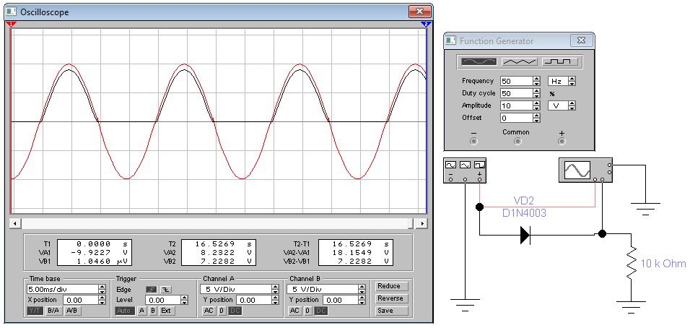

Добавили в цепь конденсатор

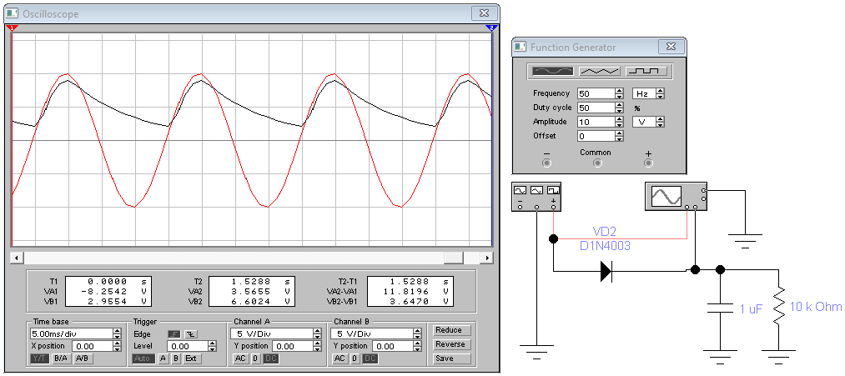

Увеличиваем временную постоянную

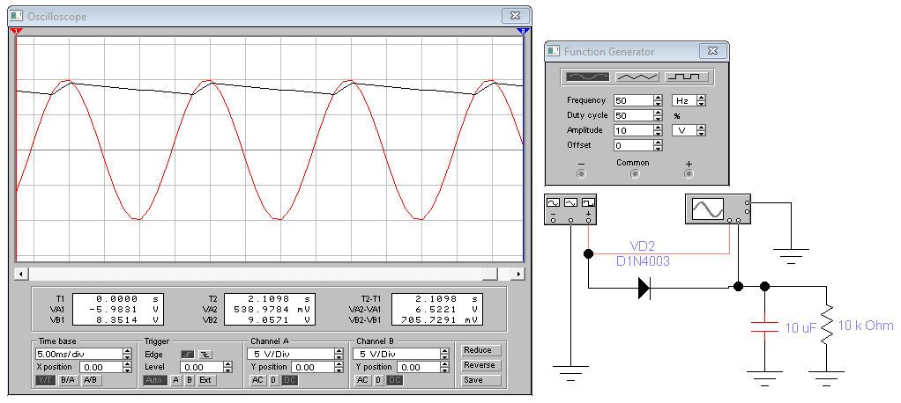

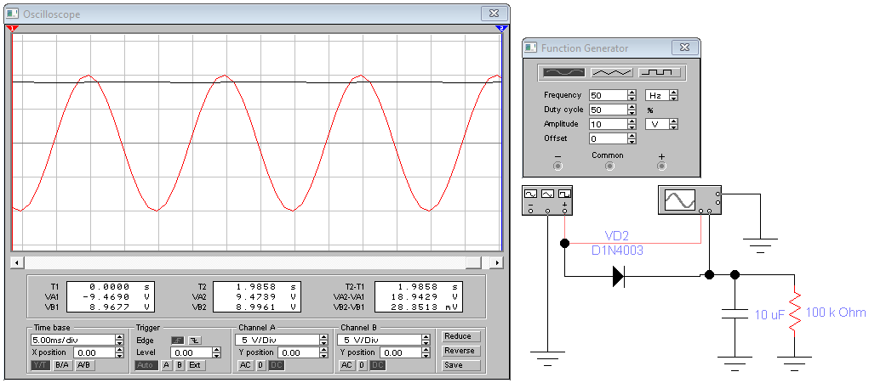

**Двухполупериодный выпрямитель**

Собрали схему двухполупериодного выпрямителя видим отклонение амплитуды чёрного сигнала на Udпр диода, отсутствие отрицательной части сигнала, к

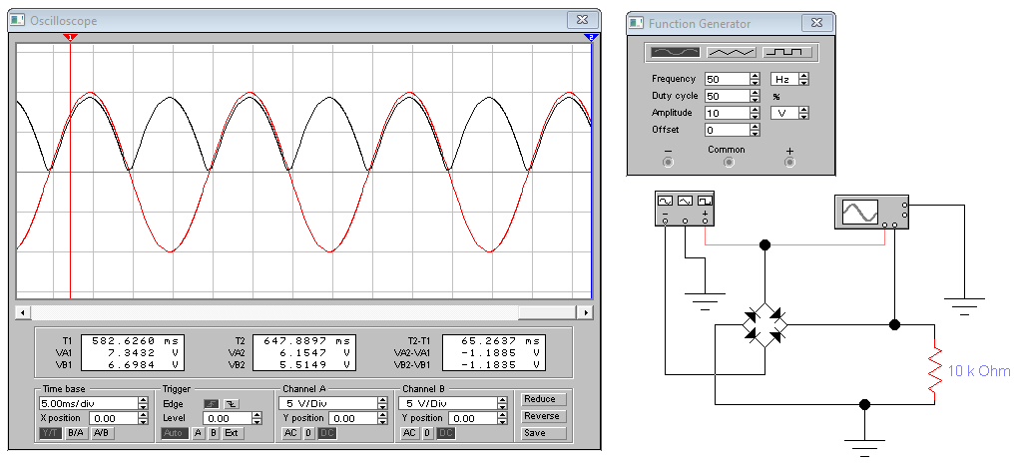

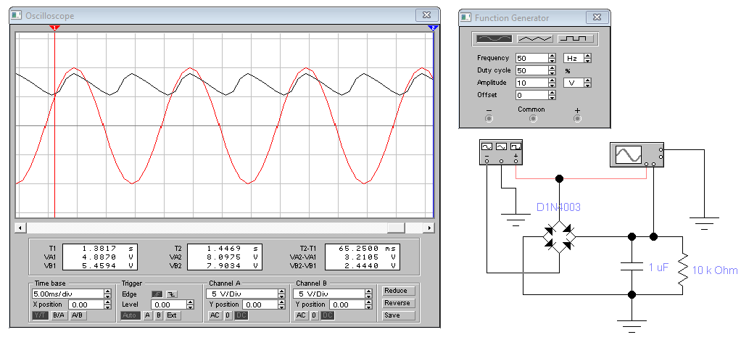

Увеличиваем временную постоянную

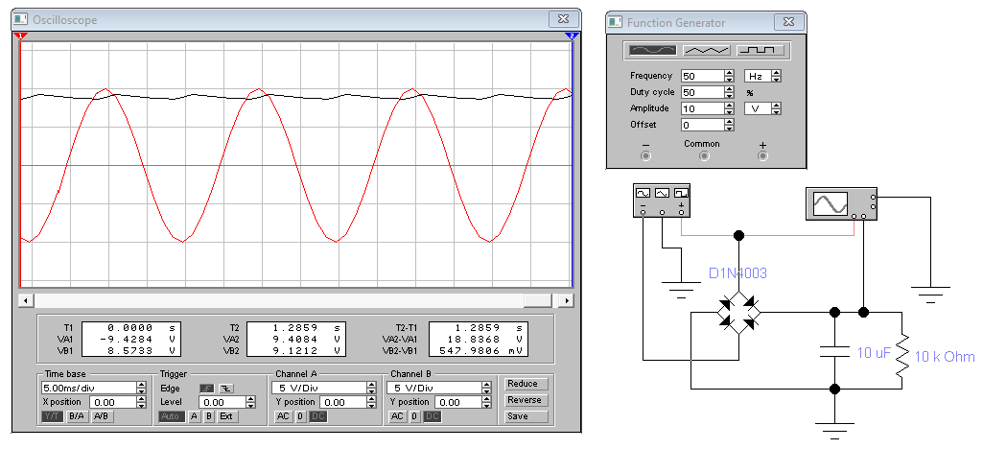

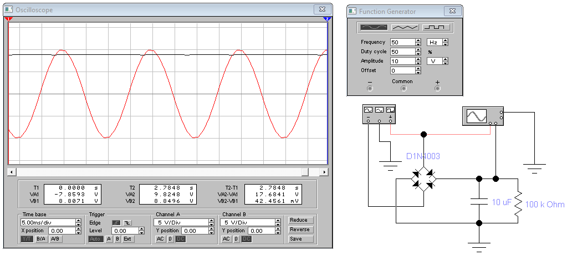

**Изучение схемы логического пробника.**

Собрали схему логического пробника, изучили поведение при подаче и отсутствии напряжения, составили таблицу истинности.

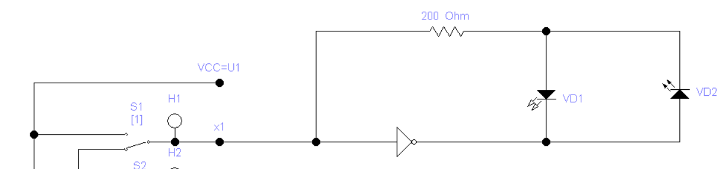

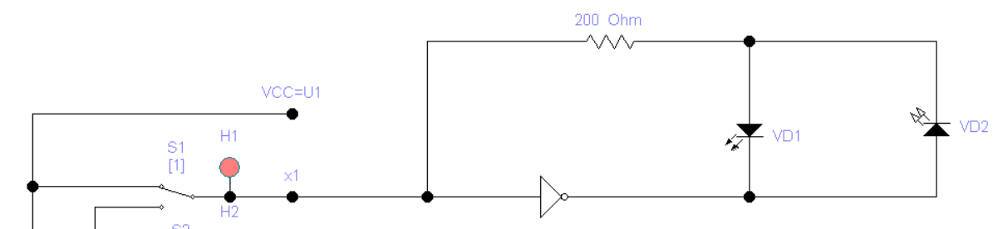

|  |  |  |
| --- | --- | --- |
| Х1 | VD1 | VD2 |
| 0 | 0 | 1 |
| 1 | 1 | 0 |

**Вывод:** изучили некоторые статические и динамические свойства и возможные применения полупроводниковых диодов.